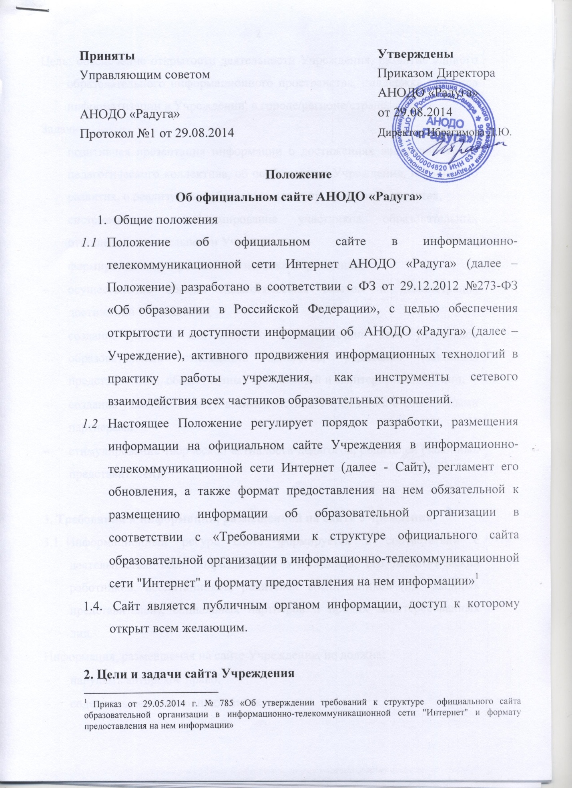
Цель: обеспечение открытости деятельности Учреждения, развитие единого образовательного информационного пространства, поддержка процесса информатизации в Учреждении, в городе/регионе/стране.
Задачи:
- позитивная презентация информации о достижениях воспитанников и педагогического коллектива, об особенностях Учреждения, истории его развития, о реализуемых образовательных программах и проектах;
- систематическое информирование участников образовательных отношений о деятельности Учреждения;
- формирование прогрессивного имиджа Учреждения;
- осуществление обмена педагогическим опытом и демонстрация достижений Учреждения;
- создание условий для сетевого взаимодействия всех участников образовательных отношений: педагогов, родителей (законных представителей), общественных организаций и заинтересованных лиц;
- создание условий сетевого взаимодействия Учреждения с социальными партнерами;
- стимулирование творческой активности педагогов, родителей (законных представителей).

3. Требования к информации, размещенной на сайте Учреждения
3.1. Информационный ресурс сайта формируется в соответствии с деятельностью всех подразделений Учреждения, его педагогических работников, воспитанников, родителей воспитанников (их законных представителей), социальных партнеров и прочих заинтересованных лиц.
Информация, размещаемая на сайте Учреждения, не должна:
- нарушать авторское право;
- содержать ненормативную лексику;
- унижать честь, достоинство и деловую репутацию физических и юридических лиц;
- содержать государственную, коммерческую или иную, специально охраняемую тайну;
- содержать информационные материалы, которые содержат призывы к насилию и насильственному изменению основ конституционного строя, разжигающие социальную, расовую, межнациональную и религиозную рознь, пропаганду наркомании, экстремистских, религиозных и политических идей;
- содержать материалы, запрещенные к опубликованию законодательством Российской Федерации;
- противоречить профессиональной этике в педагогической деятельности.
3.2. Информация размещается на сайте в текстовой и (или) табличной формах, а также в форме копий документов в соответствии с требованиями к структуре официального сайта и формату представления информации, установленными Федеральной службой по надзору в сфере образования и науки Российской Федерации.
3.3. При размещении информации на сайте и ее обновлении обеспечивается соблюдение требований законодательства Российской Федерации о защите персональных данных.
3.4. Сайт анонсируется в российских поисковых системах.
3.5. Пользователю сайта предоставляется наглядная информация о структуре сайта Учреждения, включающая ссылку на официальный сайт Министерства образования и науки Российской Федерации в информационно-телекоммуникационной сети Интернет.
3.6. Технологические и программные средства, которые используются для функционирования сайта, должны обеспечивать:
а) доступ к размещенной на сайте информации без использования программного обеспечения, установка которого на технические средства пользователя информации требует заключения лицензионного или иного соглашения с правообладателем программного обеспечения, предусматривающего взимание с пользователя информации платы;
б) защиту информации от уничтожения, модификации и блокирования доступа к ней, а также иных неправомерных действий в отношении нее;
в) возможность копирования информации на резервный носитель, обеспечивающий ее восстановление;
г) защиту от копирования авторских материалов.
3.7. Информация на официальном сайте размещается на русском языке, а также может быть размещена на государственных языках республик, входящих в состав Российской Федерации, и (или) на иностранных языках.
3.8. Сайт Учреждения размещается по адресу: http://Детсад-Радуга.рф
с обязательным предоставлением информации об адресе Учредителю.
3.9. Адрес сайта и адрес электронной почты Учреждения отражаются на официальном бланке Учреждения.
4. Информационная структура сайта Учреждения
4.1. Примерная информационная структура сайта Учреждения определяется в соответствии с задачами реализации государственной политики в сфере образования и формируется из двух видов информационных материалов: обязательных к размещению на сайте Учреждения в соответствии с законодательством Российской Федерации (обязательный блок) и иной информации, которая размещается, опубликовывается по решению Учреждения (вариативный блок).
4.2. Информационные материалы обязательного блока размещаются на сайте в соответствии со следующими документами:
- Закон «Об образовании в Российской Федерации»;
- Приказ от 29.05.2014 г. № 785 «Об утверждении требований к структуре официального сайта образовательной организации в информационно-телекоммуникационной сети "Интернет" и формату предоставления на нем информации»
4.3. Для размещения информации на Сайте должен быть создан специальный раздел "Сведения об Учреждении" (далее - специальный раздел). Информация в специальном разделе представлена в виде набора страниц и (или) иерархического списка и (или) ссылок на другие разделы Сайта Учреждения. Информация имеет общий механизм навигации по всем страницам специального раздела. Механизм навигации представлен на каждой странице специального раздела.
4.4. Доступ к специальному разделу осуществляется с главной (основной) страницы Сайта Учреждения, а также из основного навигационного меню Сайта.
4.5. Страницы специального раздела доступны в информационно-телекоммуникационной сети "Интернет" без дополнительной регистрации
4.6. Специальный раздел должен содержать следующие подразделы:
4.6.1. Подраздел "Основные сведения". Главная страница подраздела содержит информацию о дате создания Учреждения, об учредителе, о месте его нахождения, режиме, графике работы, контактных телефонах и об адресах электронной почты.
4.6.2. Подраздел "Структура и органы управления образовательной организацией". Главная страница подраздела содержит информацию о структуре и об органах управления образовательной организации, в том числе о наличии (отсутствии) структурных подразделений
4.6.3. Подраздел "Документы". На главной странице подраздела размещены следующие документы:
а) в виде копий:
- устав Учреждения;
- лицензия на осуществление образовательной деятельности (с приложениями);
- свидетельство о государственной аккредитации (с приложениями);
- план финансово-хозяйственной деятельности образовательной организации, утвержденный в установленном законодательством Российской Федерации порядке, или бюджетные сметы Учреждения;;
- локальные нормативные акты, предусмотренные частью 2 статьи 30 Федерального закона "Об образовании в Российской Федерации", правила внутреннего распорядка воспитанников , правила внутреннего трудового распорядка и коллективного договора;
б) отчет о результатах самообследования Учреждения;
в) документ о порядке оказания платных образовательных услуг, в том числе образец договора об оказании платных образовательных услуг, документ об утверждении стоимости обучения по каждой образовательной программе;
г) предписания органов, осуществляющих государственный контроль (надзор) в сфере образования, отчеты об исполнении таких предписаний.
4.6.4. Подраздел "Образование". Подраздел содержит информацию о реализуемых уровнях образования, о формах обучения, нормативных сроках обучения, об описании образовательной программы с приложением ее копии, об учебном плане с приложением его копии, о календарном учебном графике с приложением его копии, о методических и об иных документах, разработанных Учреждением для обеспечения образовательного процесса, о численности воспитанников по реализуемым образовательным программам за счет бюджетных ассигнований федерального бюджета, бюджетов субъектов Российской Федерации, местных бюджетов и по договорам об образовании за счет средств физических и (или) юридических лиц, о языках, на которых осуществляется образование (обучение).
4.6.5.Подраздел "Образовательные стандарты". Подраздел содержит информацию о федеральном государственном образовательном стандарте дошкольного образования. Информация представлена с приложением их копий. Допускается вместо копий размещать в подразделе гиперссылки на соответствующие документы на сайте Министерства образования и науки Российской Федерации.
4.6.6. Подраздел "Руководство. Педагогический состав". Главная страница подраздела содержит следующую информацию:
а) о руководителе Учреждения, его заместителях, контактные телефоны, адреса электронной почты.
б) о персональном составе педагогических работников с указанием уровня образования, квалификации и опыта работы, в том числе фамилию, имя, отчество (при наличии) работника, занимаемую должность (должности), данные о повышении квалификации и (или) профессиональной переподготовке (при наличии), общий стаж работы, стаж работы по специальности.
4.6.7. Подраздел "Материально-техническое обеспечение и оснащенность образовательного процесса". Главная страница подраздела содержит информацию о материально-техническом обеспечении образовательной деятельности, в том числе сведения о наличии оборудованных учебных кабинетов, объектов для проведения практических занятий, библиотеки, объектов спорта, средств обучения и воспитания, об условиях питания и охраны здоровья воспитанников , о доступе к информационным системам и информационно-телекоммуникационным сетям, об электронных образовательных ресурсах, к которым обеспечивается доступ воспитанников.
4.7. Подраздел "Стипендии и иные виды материальной поддержки". Главная страница подраздела содержит информацию о наличии и условиях предоставления и иных видах материальной поддержки
4.9. Подраздел "Платные образовательные услуги". Подраздел содержит информацию о порядке оказания платных образовательных услуг.
4.10. Подраздел "Финансово-хозяйственная деятельность". Главная страница подраздела содержит информацию об объеме образовательной деятельности, финансовое обеспечение которой осуществляется за счет бюджетных ассигнований федерального бюджета, бюджетов субъектов Российской Федерации, местных бюджетов, по договорам об образовании за счет средств физических и (или) юридических лиц, о поступлении финансовых и материальных средств и об их расходовании по итогам финансового года.
4.11. Подраздел "Вакантные места для приема (перевода)". Главная страница подраздела должна содержать информацию о количестве вакантных мест для приема (перевода) в Учреждении.
4. 13. Файлы документов представляются на Сайте в форматах Portable Document Files (.pdf), Microsoft Word / Microsofr Excel (.doc, .docx, .xls, .xlsx), Open Document Files (.odt, .ods).
4.14. Все файлы, ссылки на которые размещены на страницах соответствующего раздела, должны удовлетворять следующим условиям:
а) максимальный размер размещаемого файла не должен превышать 15 мб. Если размер файла превышает максимальное значение, то он должен быть разделен на несколько частей (файлов), размер которых не должен превышать максимальное значение размера файла;
б) сканирование документа должно быть выполнено с разрешением не менее 75 dpi;
в) отсканированный текст в электронной копии документа должен быть читаемым.
4.15. В вариативном блоке размещается следующая информация (примерная):
- достижения Учреждения (информация о наиболее значимых актуальных событиях жизни Учреждения);
- социальные партнеры (информация о партнерах, с которыми сотрудничает Учреждение, их вкладе в развитие Учреждения и др.);
- вакансии (объявление об открытых вакансиях Учреждения);
- другое.
4.16. Информация, указанная в пунктах 4.1 - 4.11 Положения, представляется на Сайте в текстовом и (или) табличном формате, обеспечивающем ее автоматическую обработку (машиночитаемый формат) в целях повторного использования без предварительного изменения.
4.17. Все страницы официального Сайта, содержащие сведения, указанные в пунктах 4.1 - 4.11 Положения, должны содержать специальную html-разметку, позволяющую однозначно идентифицировать информацию, подлежащую обязательному размещению на Сайте. Данные, размеченные указанной html-разметкой, должны быть доступны для просмотра посетителями Сайта на соответствующих страницах специального раздела.

5. Требования к размещению и обновлению информации на сайте Учреждения
5.1. Учреждение обеспечивает координацию работ по информационному наполнению и обновлению сайта.
5.2. Учреждение самостоятельно или по договору с третьей стороной обеспечивает:
- постоянную поддержку сайта Учреждения в работоспособном состоянии;
- взаимодействие с внешними информационно-телекоммуникационными сетями, сетью Интернет;
- проведение организационно-технических мероприятий по защите информации на сайте Учреждения от несанкционированного доступа;
- инсталляцию программного обеспечения, необходимого для функционирования сайта Учреждения в случае аварийной ситуации;
- ведение архива программного обеспечения, необходимого для восстановления и инсталляции сайта Учреждения;
- резервное копирование данных и настроек сайта Учреждения;
- проведение регламентных работ на сервере;
- разграничение доступа персонала и пользователей к ресурсам сайта и правам на изменение информации;
- размещение материалов на сайте Учреждения;
- соблюдение авторских прав при использовании программного обеспечения, применяемого при создании и функционировании сайта.
5.3. Конечный вид публикуемой информации определяется администратором сайта.
5.4. Подготовка и размещение информационных материалов обязательного и вариативного блока сайта Учреждения регламентируется должностными обязанностями сотрудников Учреждения.
5.5. Список лиц, обеспечивающих создание и эксплуатацию сайта Учреждения, перечень и объем обязательной предоставляемой информации и возникающих в связи с этим зон ответственности утверждается приказом руководителем Учреждения. Создание и эксплуатацию сайта осуществляют администратора сайта и ответственное лицо за техническое функционирование сайта.
5.6. В обязанности администратора сайта входит:
- создание и координация деятельности творческой группы из представителей общественного самоуправления Учреждения и педагогических работников;
- редактирование информационных материалов;
- принятие решения о размещении информационных материалов на сайте;
- создание сети корреспондентов;
- осуществление разработки дизайна сайта;
- передача вопросов посетителей форумов их адресатам (педагогам, администрации) и публикация ответов;
- своевременное размещение, обновление информации на сайте.
5.7. В обязанности ответственного лица за техническое функционирование сайта входит:
- обеспечение взаимодействия сайта Учреждения с внешними информационно-телекоммуникационными сетями, с сетью Интернет;
- проведение организационно-технических мероприятий по защите информации сайта Учреждения от несанкционированного доступа;
- инсталляция программного обеспечения, необходимого для поддержания функционирования сайта Учреждения в случае аварийной ситуации;
- ведение архива информационных материалов и программного обеспечения, необходимого для восстановления и инсталляции сайта Учреждения;
- регулярное резервное копирование данных и настроек сайта Учреждения;
- разграничение прав доступа к ресурсам сайта Учреждения и прав на изменение информации;
- сбор, обработка и размещение на сайте Учреждения информации в соответствии с требованиями настоящего Положения.
5.8. При изменении Устава Учреждения, локальных нормативных актов и распорядительных документов, образовательных программ обновление соответствующих разделов Сайта Учреждения производится не позднее 5 дней после утверждения указанных документов.

6. Ответственность за обеспечение функционирования сайта Учреждения
6.1.Дисциплинарная и иная предусмотренная действующим законодательством Российской Федерации ответственность за качество, своевременность и достоверность информационных материалов возлагается на ответственных лиц, назначенных приказом директора Учреждения.
6.2. Порядок привлечения к ответственности сотрудников, обеспечивающих создание и функционирование сайта Учреждения, устанавливается действующим законодательством Российской Федерации.
6.3. Лицо, ответственное за техническое функционирование сайта Учреждения, и администратор сайта несут ответственность:
- за отсутствие на сайте Учреждения информации обязательного блока;
- за нарушение сроков обновления информации обязательного блока;
- за нарушение сроков обновления информации вариативного блока;
- за размещение на сайте Учреждения информации, не соответствующей действительности.

7. Финансовое, материально-техническое обеспечение сайта Учреждения
7.1. Работы по обеспечению функционирования сайта производится за счет средств Учреждения или за счет привлеченных средств.

Срок действия Положения до принятия нового

